Диодная логика

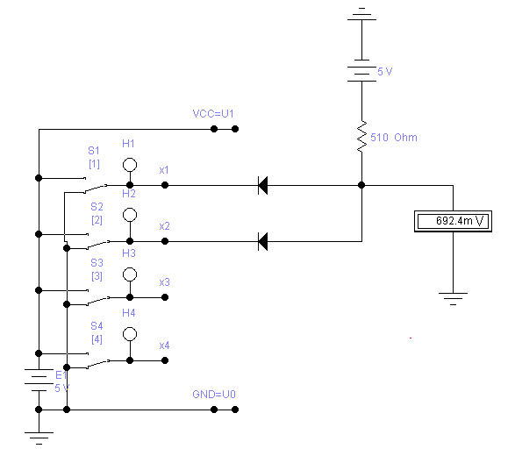
Uдпр=0,7В

Х1(В) | Х2(В) | Y(В)
0 | 0 | 0,7
0 | 5 | 0,7
5 | 0 | 0,7
5 | 5 | 5

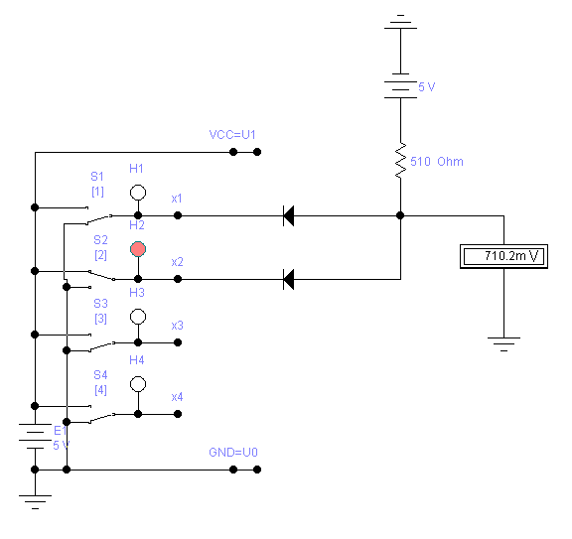

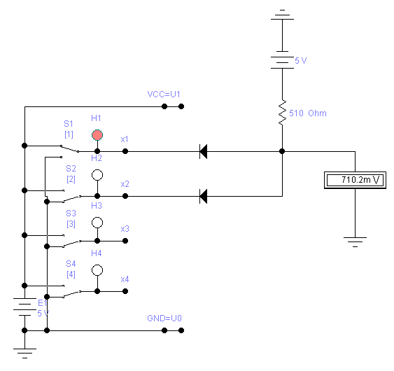

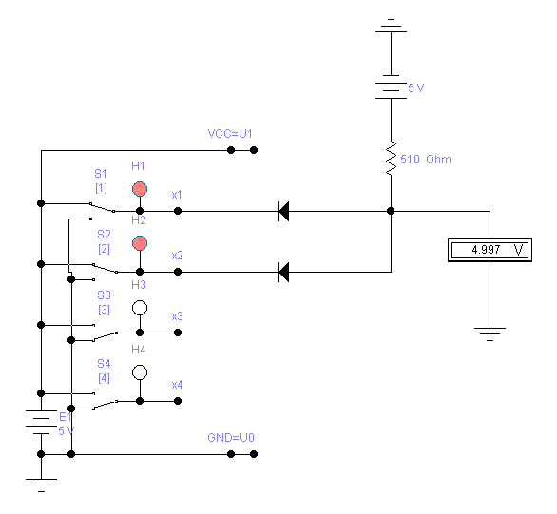

Х1(В) | Х2(В) | Y(В)
0 | 0 | 0,7
0 | 5 | 0,7
5 | 0 | 0,7
5 | 5 | 5

Х1 | Х2 | Y
0 | 0 | 0
0 | 1 | 0
1 | 0 | 0
1 | 1 | 1

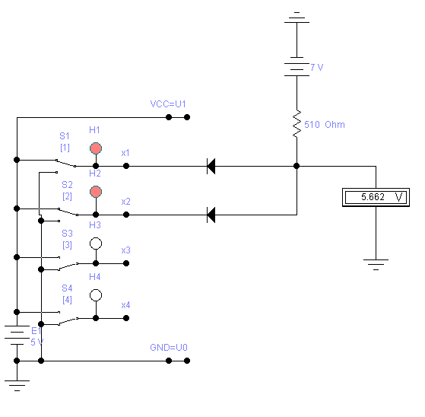

Х1(В) | Х2(В) | Y(В)
0 | 0 | 0,7
0 | 5 | 0,7
5 | 0 | 0,7
5 | 5 | 5,7

Х1 | Х2 | Y
0 | 0 | 0
0 | 1 | 0
1 | 0 | 0
1 | 1 | 1

Коррекция логических уровней на выходе

